Berthier Pierre-Antoine

Rapport TP1

a.b.c.d.e.f.g.h.i.j.k.l.

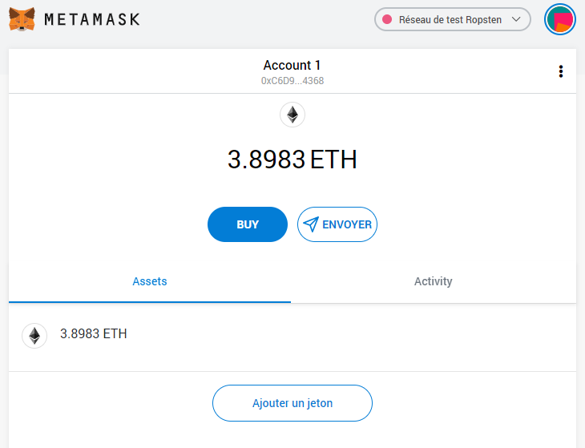

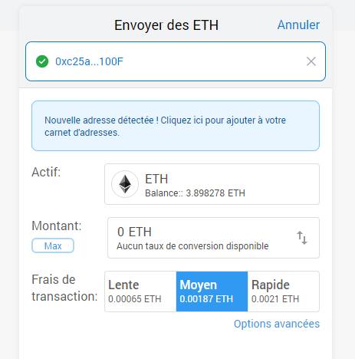

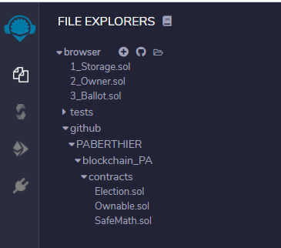

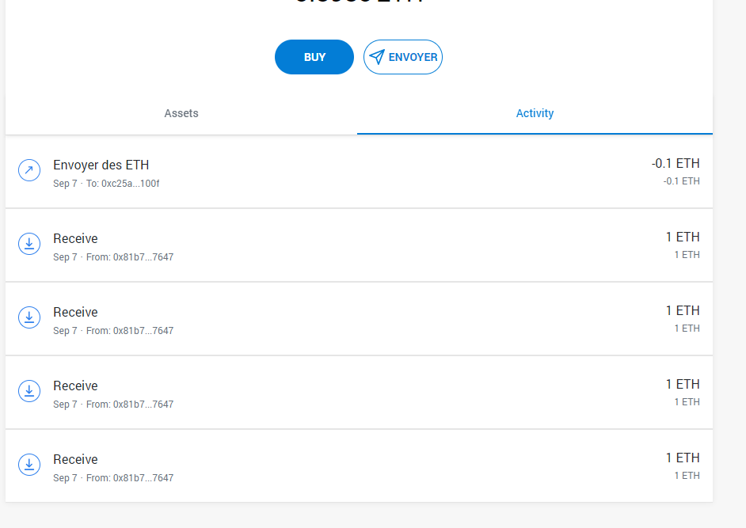

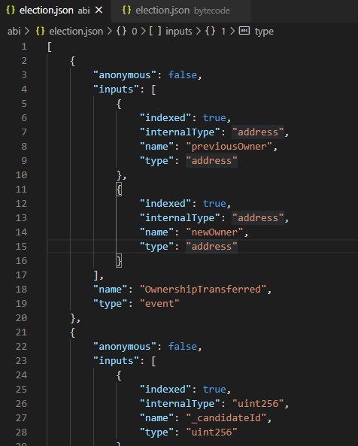

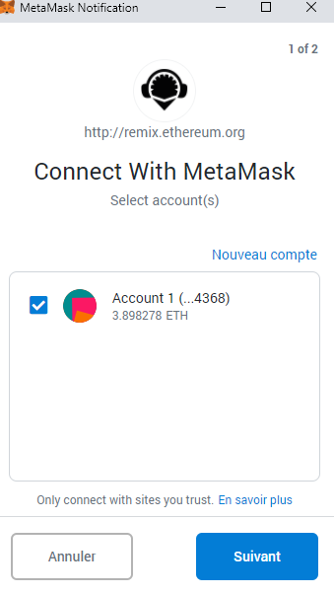

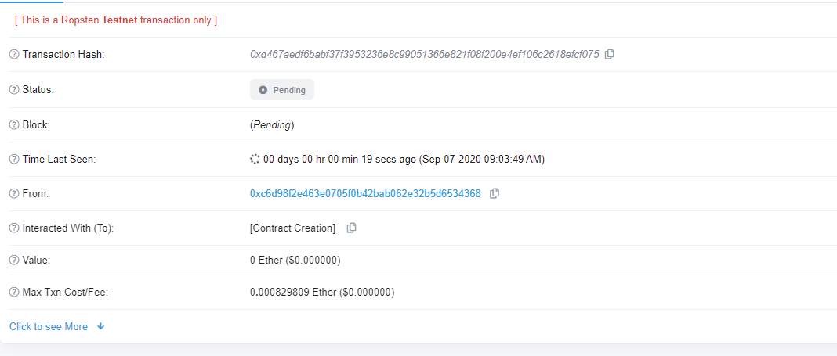

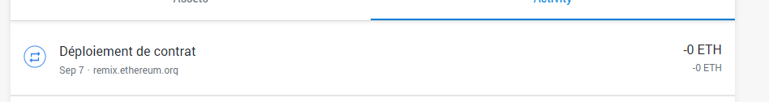

m.

Les « transactions fees » évoluent suivant l’état du réseau (nombre de transactions…).

Les frais ne sont pas identiques à ma transaction, ils sont environ 8 fois supérieurs.

Adresse publique du smart contract : 0x8c330951db5119ed0ff928ab7fd4c651b0becc34

n. o.

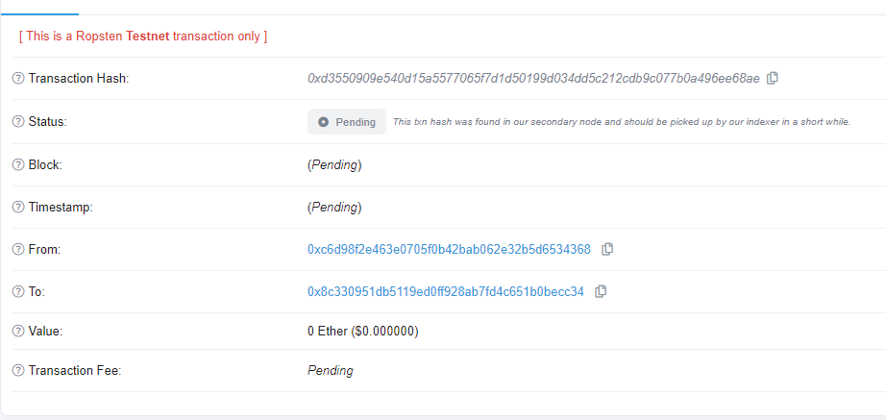

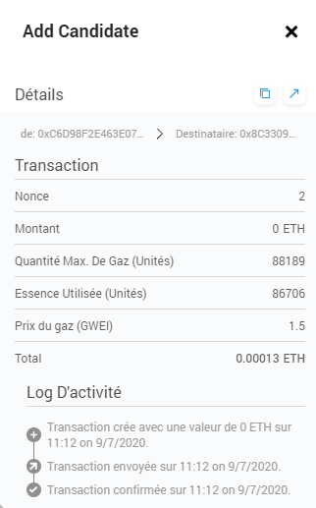

p.

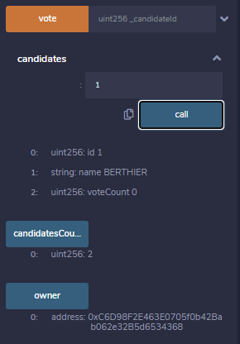

q.r.

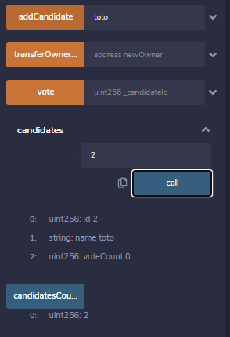

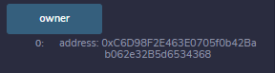

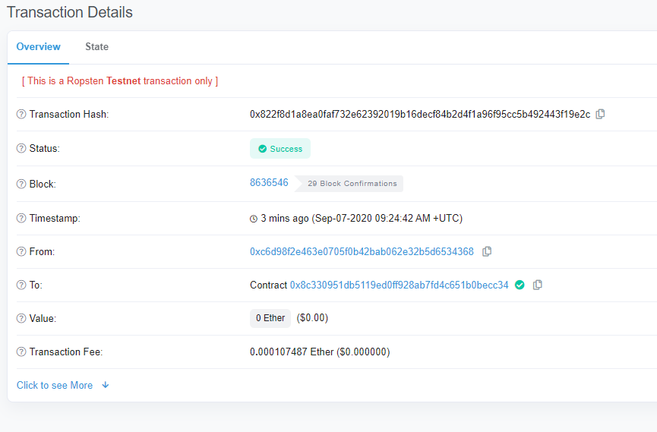

s.

t.

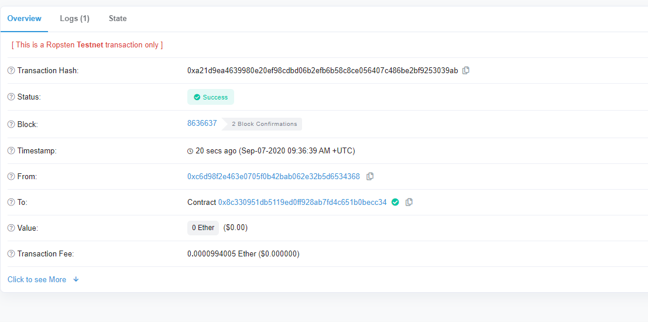

u.

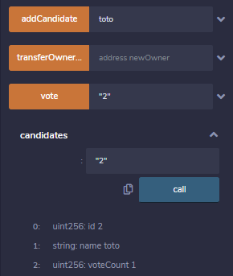

v.

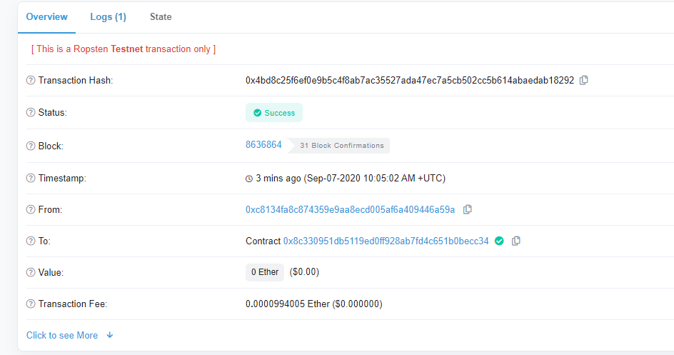

Adresse de la personne qui a voté pour un de mes candidats : [0xc8134fa8c874359e9aa8ecd005af6a409446a59a](https://ropsten.etherscan.io/address/0xc8134fa8c874359e9aa8ecd005af6a409446a59a)

w.

Adresse publique de mon camarade : 0xc447d09EE09ee8973d2e3D393495D42Fc771765d

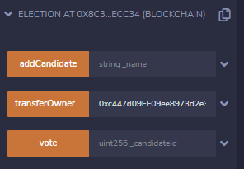

x.

Utilisation de modifier dans Ownable que l’on va appeler dans le addCandidate.

y.

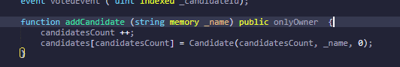

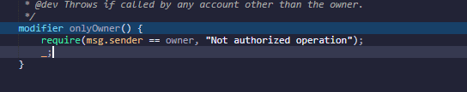

Possibilité d’ajouter plusieurs requires (par exemple plusieurs owners…) afin de vérifier chaque adresse.